# **PHP + Javascript: Execució al cient vs execució al servidor**

## **DAW-MP07-UF1 - Exercici de Desenvolupament web en entorn servidor.**

Estudia i executa aquest tall de codi:

<!DOCTYPE html PUBLIC "-//W3C//DTD XHTML 1.0 Transitional//EN" "http://www.w3.org/TR/xhtml1/DTD/xhtml1-transitional.dtd">

<html xmlns="http://www.w3.org/1999/xhtml">

<head>

<meta http-equiv="Content-Type" content="text/html; charset=UTF-8">

<title>Pràctica hello world</title>

<script type="text/javascript">

var i=0;

var ii=1;

function f_incrementa(){

var iii=i+ii;

i= ii;

ii=iii;

document.getElementById('incrementa').innerHTML += ', ' + iii;

return false;

};

</script>

<style type="text/css">

</style>

</head>

<body>

<?php

echo( "<h1>La meva sèrie fibonacci</h1>" );

?>

<b id='incrementa'>0</b> </p>

<input type='button' onclick='f_incrementa()' value='Següent'/>

<p>

Benvinguts al curs de PHP.

</p>

</body>

</html>

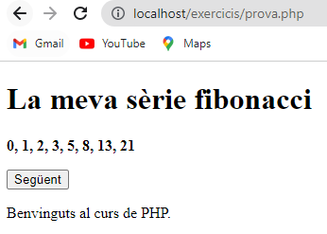

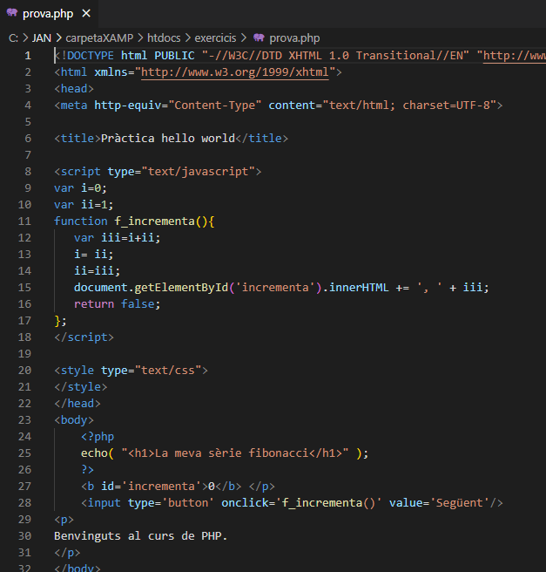

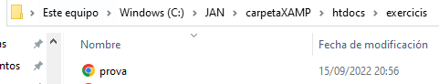

Aquí tinc el fitxer creat i amb el codi ficat.

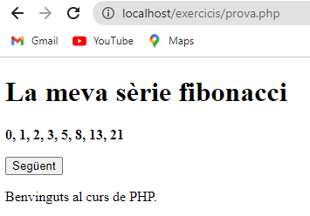

Aquí l’executo.

1. Coloreja en verd la part que s'executa al client i en blau la part s'executa al servidor? Deixa en negra la part que no s'executa, és a dir, la part estàtica.

#FpInfor #Daw #DawMp07 #DawMp07Uf01

* Resultats d'aprenentatge 1.a
* Continguts 1.1